Quiz eem415 3 aralık 2011 BBBBBBBB
1- Verilen devrede, iki giriş anahtarı (A,B), Üç röle (R1,R2,R3) ve her röleye ait açık kontak ve bir lamba bulunmaktadır. Bu devrenin çalışmasını ifade eden ladder diagram şekil A da verilmiştir. Butonların ve anahtarların ismini yazınız. Sizce şekil B de verilen devre çizilen devrenin sadeleştirilmiş eşdeğeri olabilir mi?
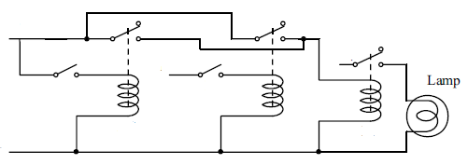
+100 v
+100 v
+100 v

R1
R2
R3
0 volt

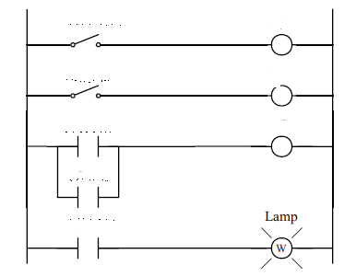
R1
R2
R3
+100 volt
0 volt

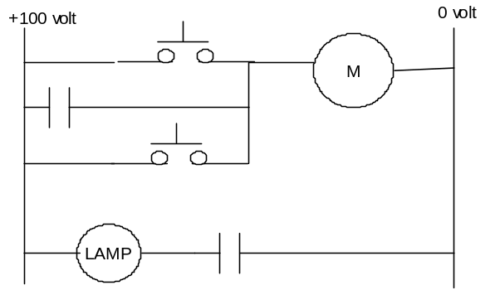

Şekil A Şekil B
2- Verilen devrenin ladder diagram’ını ve eşdeğerini tek Flip Flop (D FF) kullanarak çiziniz. Rölenin her iki kontağı normalde açıktır. (İlk durumda lamba yanmıyor, devrede bir start (normalde açık), bir de stop (normalde kapılı) butonları bulunuyor)
